簡 章
一、宗 旨：為提供有志從事華語文教學者進入教學現場實習的管道與機會，本中心規劃開辦華語文教學實習培訓課程。
二、主辦單位：國立臺北教育大學華語文中心。
三、參加對象：
（一）各大學華語文教學研究系、所（碩、博士在職專班優先）在學學生。
（二）大學畢業並修畢華語學程學分者。
（三）教育部對外華語教學能力認證考試通過，持有合格證書者。
四、收費方式：繳交費用依實習時數計算，實習時數72小時以4學分計，總計收費14,900元；實習時數108小時以6學分計，總計收費22,100元。收費標準含以下三個部分，說明如下：
（一）報名費：500元（完成繳費後恕不退費）。
（二）指導費：每學分1,200元，依實習時數計費，72小時以4學分計，指導費4,800元；實習時數108小時以6學分計，學費計7,200元。
（三）學費：每學分2,400元，依實習時數計費，72小時以4學分計，學費計9,600元；實習時數108小時以6學分計，學費計14,400元。
五、上課時間：配合本中心外籍生華語文課程上課時間安排，本期上課原則上為98年3月至99年1月。
六、上課地點：國立臺北教育大學。
七、證書核發：全程參與且經實習指導教師評審合格者，由本中心核發給實習證明書。
八、課程規劃：
（一）國內各大學紛紛開設許多華語文教學系所，依教育部規定，學生畢業前需具備72至108小時不等之實習時數。而這些學生或需遠赴國外取得實習時數，或需百般設法爭取國內美國學校、日本學校等個位數的實習名額，而本中心目前固定每年有50名以上外籍人士前來學習華語文，故擬開放讓優秀華語教師前來實習，以提供上述學有專長教師的實習機會。
（二）每位實習教師皆由中心安排一位指導老師及現職華語教師。
（三）實習內容包括：上臺試教、教材設計、外籍學生課業輔導、華語課程規劃等項目。
九、報名方式：請填妥報名表，經初審合格後，並繳交所需費用後，方完成報名程序。
十、聯絡方式：國立台北教育大學華語文中心行政大樓700C室
02-2732-1104分機3331 洽 方助教
電子郵件：clec@tea.ntue.edu.tw

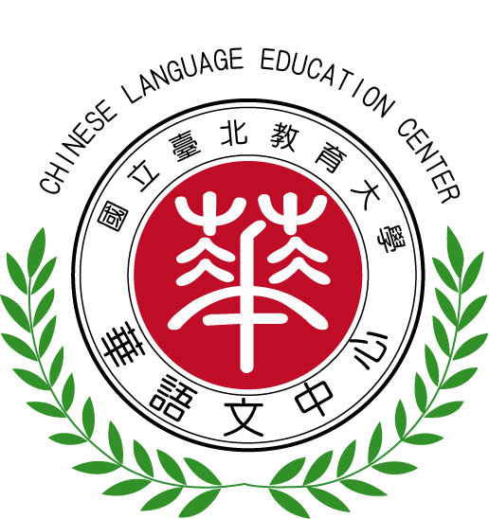
國立臺北敎育大學華語文中心 報名表
課程名稱 | 第一期華語文教學實習培訓專班
姓名 |  |  | 性別 |  |  |  |  |  | 照片
英文姓名 | （請與護照拼字相符）
身分證字號 |  |  | 出生年月日
聯絡電話 |  |  | 手機
E-mail
地址
服務單位 |  |  |  |  |  |  | 職稱
緊急聯絡人 |  |  |  |  |  |  | 關係
聯絡電話 |  |  |  |  |  | 申請實習時數
可配合教學實習的時段 | （例如：每週一晚間6：30-8：30）
學歷
學校 |  | 科系所 |  |  |  | 修業年限（起迄） |  | 畢(結、肄)業 |  | 證書字號
學歷證明文件（若所附證明文件為學生證，請浮貼於下）
<正面> |  |  |  | <反面>
原就讀學校系所主管採認實習學分（不需所屬機構或就讀系所採認實習學分者免填）
□同意採計  □不同意採計 |  |  |  |  | 系所主管簽章 |  | （請註明日期）
備註：一、另請檢附身分證影本
二、外籍人士請附中文語言能力證明文件及護照影本

